合作客户代码管理
客户方（Linux环境）:
代码下载：
1.HTTP协议下载：
git clone https://客户账号@customsupport.asrmicro.com/gerrit/a/cp/CP_SDK -b master
git clone https://客户账号@customsupport.asrmicro.com/gerrit/a/cp/DSP_SDK -b master

2.SSH协议下载：
2.1 客户本地生成ssh key
ssh-keygen -t rsa
# 一路回车, 不用设置密码
# 默认生成的key是在~/.ssh文件夹下，文件名为id_rsa, id_rsa.pub这样一对公私钥
2.2 帐号
用户访问https://customsupport.asrmicro.com/gerrit
用户名：cus_name
密码：cus_passwd
具体的账号密码由ASR提供
注册ssh-Key：
右上角账号 --- Settings ----- Public Keys ------ Add Key
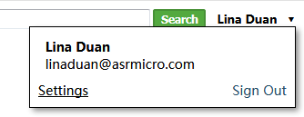
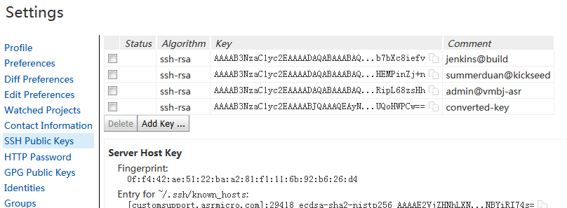
注册email：
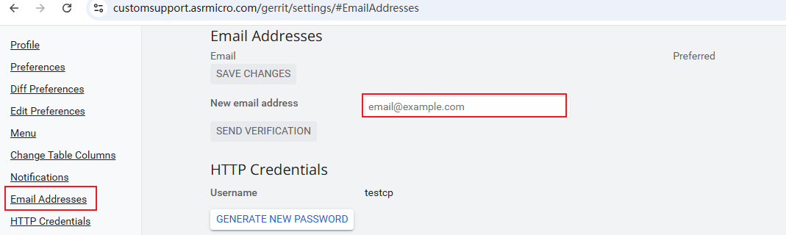

2.3 告知ASR IT 客户的IP地址，ASR IT开访问权限
2.4 测试网络连接
ssh -p 29418 cus_name@customsupport.asrmicro.com
看到welcome to ……，表示连接成功，可以下载代码
注：是用ssh协议下载代码的时候验证，是用https协议下载代码的可以跳过此步骤。
2.5 下载代码
ssh协议下载：
git clone ssh://cus_name@customsupport.asrmicro.com:29418/cp/CP_SDK -b master
git clone ssh://cus_name@customsupport.asrmicro.com:29418/cp/DSP_SDK -b master

3.Git环境设置
git config --global user.name "username"
git config --global user.email "email_addr"
git config --global http.sslverify false
git config --global http.verify false
git config --global ssh.variant ssh
git config --global core.autocrlf false

5.推送代码到服务器
git add .
git commit -m “.....”
git push

客户方（Windows环境）：
1、下载TortoiseGit
地址：https://tortoisegit.org/download/

2、使用http协议下载代码：
新建工作目录，右键，单击“Git Clone...”,会弹出窗口，如图:

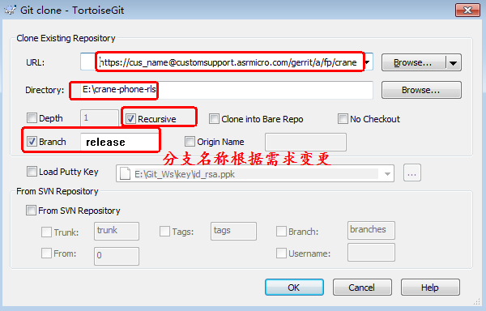

3、使用ssh协议下载代码：
3.1、生成Putty Key
首先找到工具PuTTYgen工具，然后生成key，保存公钥和私钥；
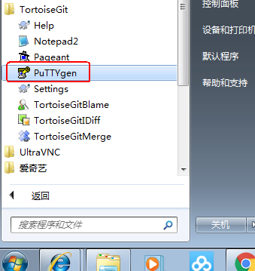
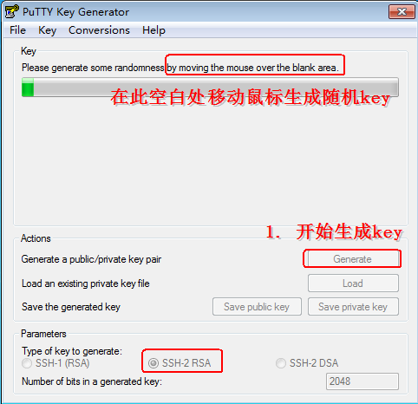
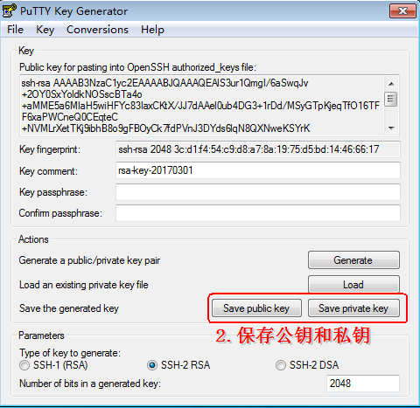
3.2、设置TortoiseGit
右键 --- TortoiseGit ---- Settings，打开设置页面：
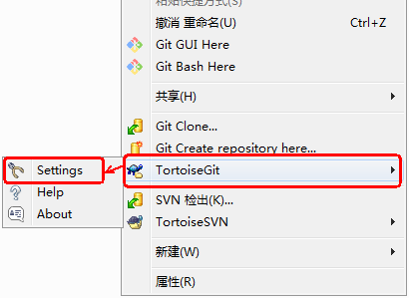
选择Git ---- Edit global config，打开配置编辑页面：
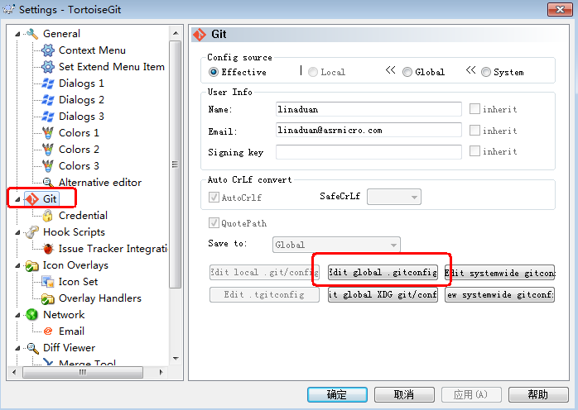

添加设置：
添加http，ssh配置项。
如图所示：

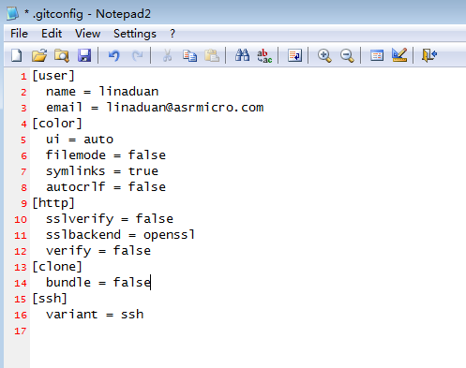
保存退出。

3.3、帐号
用户访问https://customsupport.asrmicro.com/gerrit
用户名：cus_name
密码：cus_passwd
具体的账号密码由ASR提供
注册ssh-Key：
右上角账号 --- Settings ----- Public Keys ------ Add Key

3.4、下载代码
新建工作目录，右键，单击“Git Clone...”,会弹出窗口，如图:
